2023年软件学院
展宪法之光·创志愿之风
主题团日活动总结表

团支部名称 | 软件2226团支部
团日活动名称 | “青春有梦，志愿同行”主题团日活动
活动时间 | 2023年12月21日 | 活动地点 | 行远A208
支部人数 | 27 | 参加人数 | 33
活动负责人 | 张亚奇 | 联系电话 | 19722756700
活动记录及效果描述（附图片2-3张） | 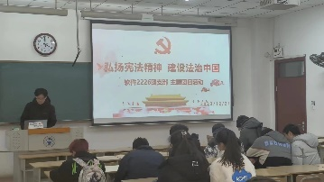  - 主持人简要介绍今天的团日主题：“弘扬宪法精神，建设法治中国”。  - 播放宣传片或介绍国家宪法日的视频，引导同学们了解国家宪法日的背景和意义。  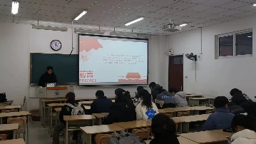  - 团支部组织宪法知识讲座，让同学们深入了解宪法的定义、内容和国家宪法日的设立目的。  - 进行小组讨论，分享同学们对宪法的理解和意义。  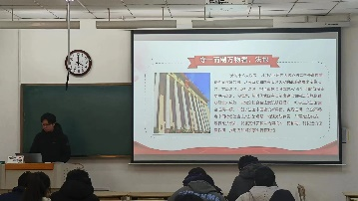  - 主持人总结今天的团日活动，强调弘扬宪法精神的重要性。  - 展望未来，鼓励同学们在学习和生活中持续弘扬法治精神，建设法治中国。
院团委意见
备注

